الجمهورية الجزائرية الديمقراطية الشعبية
وزارة التربية الوطنية
مديرية التربية لولاية: بسكرة المقاطعة التفتيشية البيداغوجية 04 سيدي عقبة
امتحان تقييم مكتسبات مرحلة التعليم الابتدائي للسنة الدراسية 2024-2025
الموضوع :التربية العلمية تقييم كفاءة التموقع في الفضاء و الزمن المدة:45 د
لقب واسم التلميذ: ....................................................
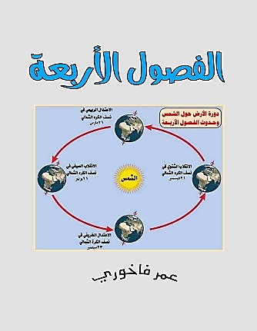
الموضوع:
في حفل نهاية السنة الدراسية أهدت المعلمة لك كتاب بعنوان "الفصول الأربعة"، و بعد قراءته وجدت في الصفحات الأخيرة الأسئلة الآتية:

المطلب 1:اربط بما يناسب الفصول بما يناسبها من عبارات:
21 سبتمبر -الشتاء - يوافق أطول نهار في السنة
21 جوان - الخريف - يوافق أقصر نهار في السنة
21 مارس -الصيف - تساوي فيه مدة النهار و الليل
21 ديسمبر - الربيع
المطلب 2:أ- ضع علامة ( x ) أمام الإجابة التي تراها مناسبة:
- ينتج عن دوران الأرض حول الشمس:

تعاقب الليل و النهار تغير المناخ
تعاقب الفصول الأربعة سقوط الأمطار

ب- أكمل الجدول بما يناسب:
تاريخها | الظاهرة الفلكية
21جوان | الانقلاب ...........................
21 ديسمبر | الانقلاب..............................
............................. | الاعتدال الخريفي
21 مارس. | الاعتدال .........................

المطلب 3: أرادت والدتك تشغيل المكيف الهوائي نظرا لارتفاع درجة الحرارة، اختر التاريخ المناسب لتشغيل المكيف مع ذكر سبب الاختيار.
21 مارس / 15 جانفي / 29 جويلية /19 نوفمبر
التاريخ المناسب ......................................................................................
تبرير سبب الاختيار...............................................................................
عناصر التقييم |  |  | أ | ب |  |  | ج |  |  | د
المطلب1 | المعيار1: ابراز مميزات الفصول الأربعة  عناصر الإجابة: 21 سبتمبر، 21 ديسمبر، 21 مارس ،21 جوان/خريف، شتاء، ربيع ، صيف/ تساوي فيه مدة النهار و الليل، يوافق أقصر نهار في السنة، تساوي فيه مدة النهار و الليل، يوافق أطول نهار في السنة
التّقديرات | من 7 الى 8 عبارات ربط صحيح |  | ×
التّقديرات | ربط من5عبارات الى6 ربطا صحيحا |  |  | ×
التّقديرات | ربط من 3 الى 4 ربطا صحيحا |  |  |  |  |  | ×
التّقديرات | ما دون ذلك أو كلها خاطئة |  |  |  |  |  |  |  |  | ×
المطلب 2 | المعيار2: التفسير الفلكي لتعاقب وتمايز الفصول الاربعة  عناصر الإجابة:  أ/ تعاقب الفصول الأربعة  ب/ الانقلاب الصيفي/ الانقلاب الشتوي/21 سبتمبر/الاعتدال الربيعي
التّقديرات | 5 إجابات صحيحة | ×
التّقديرات | من 3 الى 4 إجابات صحيحة |  |  |  |  | ×
التّقديرات | اجابتان صحيحتان |  |  |  |  |  |  |  | ×
التّقديرات | إجابة واحدة أو كلها خاطئة |  |  |  |  |  |  |  |  |  | ×
الجواب 3 | المعيار 3: تكييف الأنشطة الحياتية مع متغيرات كل فصل  عناصر الإجابة: 29 جويلية التبرير: هذا التاريخ موافق لشهر الصيف و فيه تكون درجة الحرارة مرتفعة مما جعل الأم تشغل المكيف الهوائي .
التقديرات | صحة التاريخ و التبرير |  | ×
التقديرات | صحة التبرير |  |  |  | ×
التقديرات | صحة التاريخ |  |  |  |  |  |  | ×
التقديرات | دون ذلك |  |  |  |  |  |  |  |  |  |  | ×


نموذج تصحيح كفاءة التموقع في الفضاء و الزمن مع سلم التقديرات

